Севилья
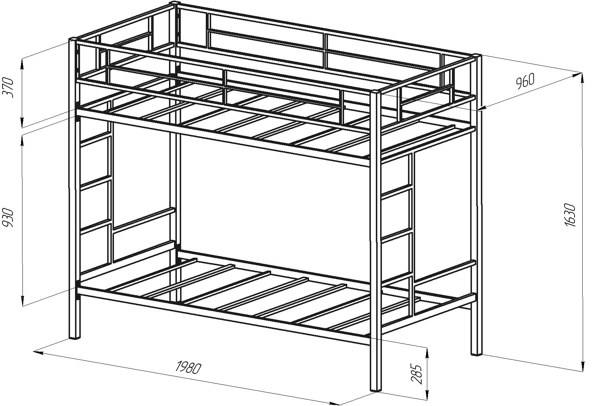

Габариты в собраном состоянии (ДхШхВ) | Д1980*В1630*Г960
Размер спального места | 1900*900
Допустимая нагрузка на спальное место | 180 кг
Упаковка | Пленка термоусадочная
Общий вес изделия | 57кг
Объем изделия | 0,25 м3
Количество упаковок | 2 шт.
Материал каркаса | Сталь
Стойки боковины (труба) | 40х40
Основная труба лежака | 40х20
Краска | Полимерная порошковая
Цвет кровати | Черный, бежевый, коричневый, серебро
Гарантия | 18 мес.

